Zopakuj si premenu jednotiek.

Premeny jednotiek dĺžky
. 10
. 10
. 10
. 1000
km m dm cm mm

:10 1000
:10
: 10
: 1000

Premeny jednotiek obsahu
. 100
. 100
. 100
. 100
. 100
. 100

km² ha a m² dm² cm² mm²
: 100
: 100
: 100
:100
:100000
:100000

Premeny jednotiek objemu
. 1000
. 1000
. 1000
. 1 000 000 000

km³ m³ dm³ cm³ mm³
: 1 000
:1 000001000
:1 000
: 1 000 000 000
rovná sa
rovná sa
. 100
. 10
. 10
. 10

hl l dl cl ml
: 100
:10 1000
:10
: 10

Premeny jednotiek hmotnosti

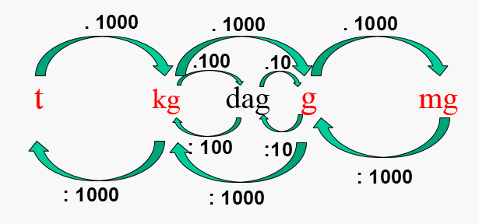

Vyrieš nasledujúce príklady:
- Premeň jednotky dĺžky

0,235 m = dm = km= mm= cm
147, 9 km = m = dm= cm= mm
9186 cm= km= mm = m= dm

2. Premeň jednotky obsahu – povrchu, na jednotky v zátvorke

23 m² / dm²/ 12,45 m² /a/ 45,781 km² /ha/ 9,6 dm² /a/
567 mm² / m²/ 4298,3 mm² / dm² / 223,01 mm² / dm²/ 10,05 a / km²/
1403 a /ha/ 0,29 ha / m²/ 964 ha /a / 154 m² / km²/
2 km²/a/ 0,067 m² / cm²/ 0,0009 cm² /a / 0,012 a / cm²/

3. Premeň jednotky objemu

987 mm ³ = m³ 15,89 km³ = m³ 573 l = cm³
55 m³= cm³ 0,765 dm³ = l 7,98 mm ³ = hl
6 dm³= mm ³ 8,234 l = dm³ 15,9 l = cl
0,0008 cm³= km³ 375,6 m³= l 318,12 km³ = hl

4. Porovnaj dve príslušné jednotky /dĺžky, obsahu, objemu/

12,56 cm³ a 0,01256 m³ 7,95 km² a 795 000 m² 500 m a 0,05 km
4,6 m³ a 0,000000046 km³ 0,0048 dm² a 4,8 mm² 3,62 km a 3620dm
324 cm³ a 324 000 mm ³ 546 a a 0,546 ha 11,04 cm a 1,104 dm

5. Doplňte chýbajúce jednotky

852 cm³ = 0,000852 ....... 2,9 ha = 29000 ......... 0,36 m = 360.........
0,648 m³ = 648 .......... 642 mm² = 64200.......... 671,25 km = 6712500..........
536,41 mm ³ = 536410000000 ............ 0,546 km² = 54,6 ............... 68 dm = 680 ...........

- Premeň na jednotky uvedené v zátvorkách:
435 dm = m
1350 mm = cm
49 mm = m
263 cm = dm
340 g = kg
2,538 kg = g
10 cm 7 mm = mm
4 m 6 cm = cm
3 km 150 m = m
7 kg 15 g = kg
- kg 12 g = g

- Vyjadri desatinné čísla v tvare desatinného zlomku:

15,4 ; 7,9 ; 0,0987

PL matematika /začlenení žiaci/
- Do každého číselného radu doplň ďalších päť nasledujúcich čísel.

6140, 6136, 6132, _____ , _____ , _____ , _____ , _____

8257, 8277, 8293, _____ , _____ , _____ , _____ , _____

2025, 3025, 4025, _____ , _____ , _____ , _____ , _____

- Vynásob.
836 . 8 = ____ 358 . 9 = ____ 232 . 8 = ____ 742 . 5 = ____
948 . 7 = ____ 285 . 6 = ____ 504 . 9 = ____ 163 . 2 = ____

- Vydeľ.
90 : 3 = | 95 : 2 =
50 : 5 = | 39 : 4 =
42 : 7 = | 64 : 6 =
27 : 9 = | 17 : 8 =

- Vypočítaj.
255 + 300 = _____ 680 + = 710 552 - 300 = _____
374 + 9 = _____ 400 + = 720 371 - 16 = _____
5 + 504 = _____ 819 - = 804 948 - 7 = _____

- Porovnaj.
32 504 ....... 325 504 16 804........ 61 804 100 000 ..... 999 999
5 104 ........ 51 104 12 937 ........ 12 397 16 329 ........ 16 329
23 405 ....... 235 504 18 604........ 81 408 100 000....... . 99 999
4 105 ....... 41 105 21 739 ....... 21 937 17 329 ....... 17 329

- Rieš slovné úlohy.
V rybníku bolo 44 pstruhov. Sumcov bolo 9 krát menej.
a) Koľko bolo sumcov?
b) Koľko bolo všetkých rýb spolu?
______________________________________________________________

______________________________________________________________

Jankina mama má 32 rokov, Janka má 8 rokov.
- Koľkokrát je Janka mladšia ako mama?
______________________________________________________________

- O koľko rokov je Janka mladšia ako mama?

______________________________________________________________

Mirko má 8 počítačových hier. Jeho brat Peter ich má 5-krát viac. Koľko počítačových hier majú spolu?

______________________________________________________________

______________________________________________________________

